|  |  |  |
| --- | --- | --- |
|  | **Construímos propósito pensando no futuro**  Nome: __Nº Turma:  Prof.:Kelly Bazareli Componente Curricular:_ _______  Data: / / 2022 Ano/Série: Total de questões:  Tipo de Avaliação: Avaliação Trimestral ⬜ Avaliação Individual ⬜ Trabalho ⬜ | Nota  Final**:** |
| **NOTRE DAME**  **Bondade, Firmeza e Competência** | Desconto Ortográfico: Será descontado 0,1 ponto para cada 3 (três) erros ortográficos |

**Prova de Geografia**

**1)** Observe a charge a seguir e marque a alternativa correta: **(1,0)**

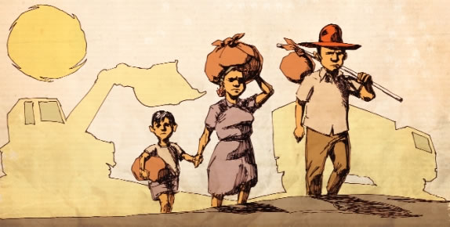

**Família saindo do campo para a cidade**

As informações destacam:

( ) Êxodo rural ( ) Êxodo Urbano ( ) A volta para a agricultura

**2)** Por qual motivo as pessoas migram do campo para a cidade? **(1,0)**

__________________________________________________________________________________________________________________________________________________________________________________________________________________________

**3)** A rodoviária, aeroporto ou estações de trem são alguns lugares que representam a partida e a chegada de pessoas, que as vezes mudam por vontade própria e em outros casos são obrigadas a mudar. Explique por quais motivos as pessoas são obrigadas a mudar. **(1,0)**

__________________________________________________________________________________________________________________________________________________

**4)** Leia com atenção e complete com a palavra correta. **(1,0 cada)**

**Êxodo rural - Migração de retorno - Migração interna -**

As pessoas mudam de município dentro da mesma unidade federativa ou as vezes vão para outra. Esse deslocamento é chamado de __________________________________________.

O ______________________acontece porque os trabalhadores rurais enfrentam muitas dificuldades.

A_______________________________se refere ao deslocamento de pessoas de volta às suas unidades federativas de origem.

**5)** Observe a figura a seguir:

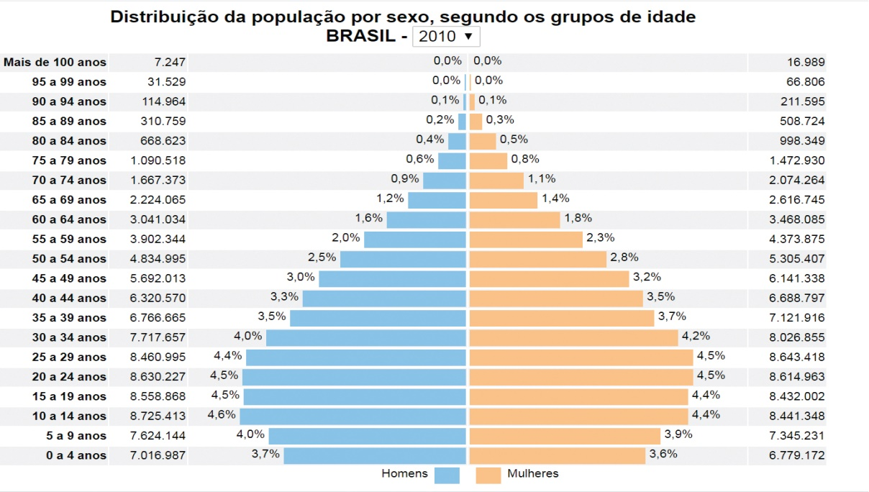

a) O gráfico apresenta maioria de idosos ou crianças? Explique **(0,5)**

______________________________________________________________________________________________________________________________

b) O gráfico esta dividido em três partes: **(0,5)**

( ) Base, corpo e ápice ( ) inicio, meio e fim ( ) base, meio e fim

c) Este tipo de gráfico chama-se pirâmide etária. Que informações ele apresenta? **(0,5)** _________________________________________________________________________________________________________________________________________________

**6)** Observe as imagens abaixo: **(0,5 -1,0)**

Figura A Figura B

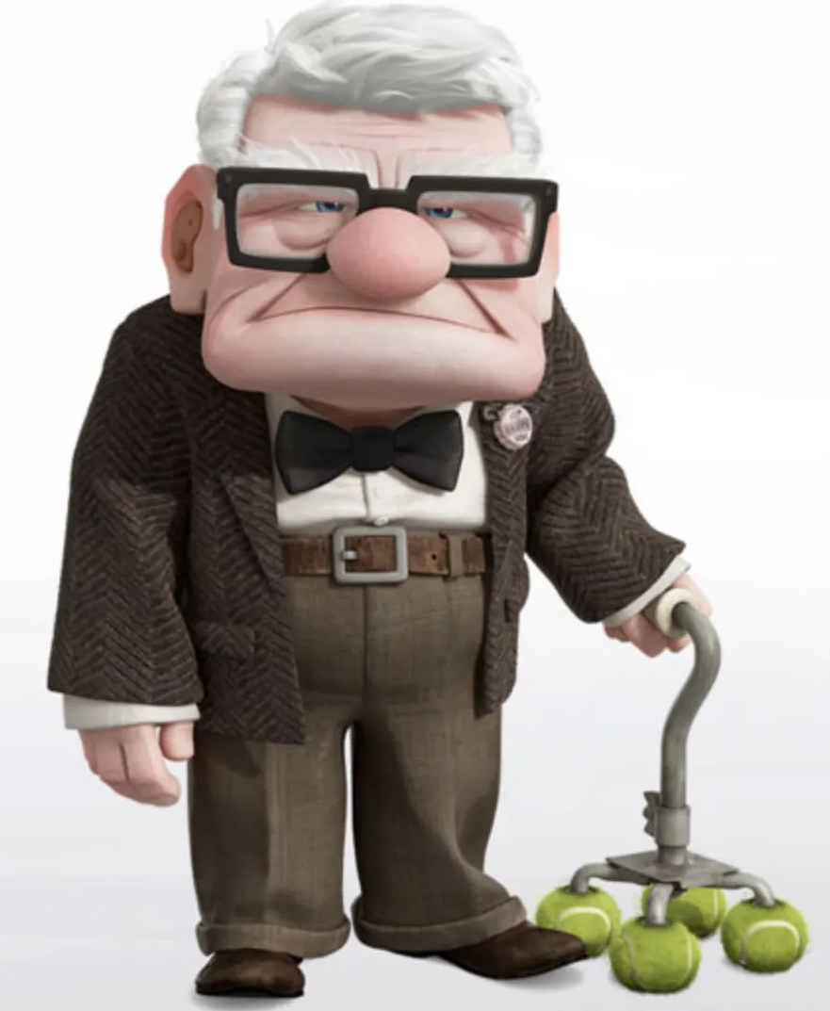 

Os personagens acima representam duas partes importantes de uma Pirâmide etária. A imagem **A** representa o ____________________já a imagem **B** o ___________.

**7)** Observe o gráfico a seguir, referente à evolução das populações urbana e rural no Brasil de 140 a 2010 e responda: **(0,5 – 1,5)**

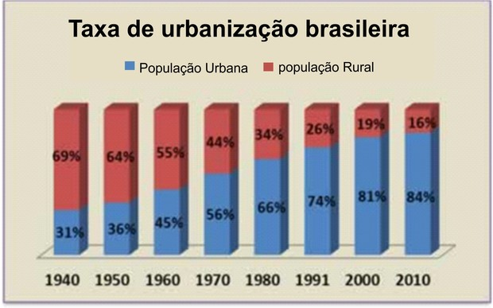

a) Como era a distribuição da população brasileira entre as décadas de 1940 e 1960.

___________________________________________________________________

b) Em qual década a população urbana ultrapassou a população da área rural?



_______________________________________________________________

c) A partir de 2010 podemos perceber uma grande mudança. Explique.

_______________________________________________________________

Boa prova pessoal!